Sénégal: que dit votre fiche de paie à propos de votre future retraite ?
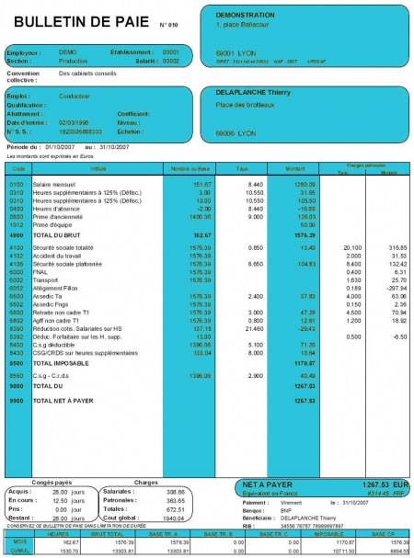
Vous êtes employés du secteur privé et vous savez que vous aurez droit à la retraite à partir de 60 ans. Cependant vous vous posez des questions, et à juste titre, sur le niveau de pension que vous percevrez.

Quelles sont les lignes de votre fiche de paie incluses dans le calcul ? Pourriez-vous maintenir le même niveau de vie après 35 années de cotisation ?

Ces lignes qui suivent tenteront d’apporter un début de réponse à ces différentes questions.
La question de la retraite s’articule autour de trois (03) piliers :
-Le régime de base : obligatoire pour l’ensemble des salariés ;
-Le régime complémentaire : souscrit par les entreprises pour leurs salariés ;
-Le régime volontaire par capitalisation : souscrit à titre individuel auprès des compagnies d’assurances par chaque salarié volontaire.
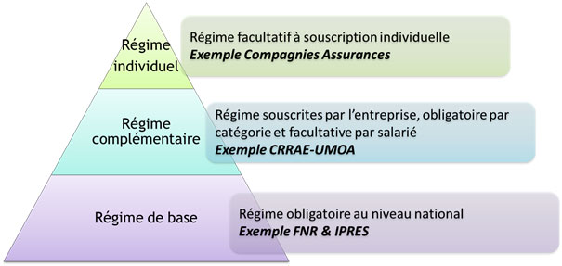
Au Sénégal, le système de pension de retraite est géré par deux régimes obligatoires couvrant environ 10 % de la population active du pays:
-L’Institution de Prévoyance Retraite du Sénégal (IPRES) qui couvre les employés du secteur privé, les agents non fonctionnaires de l’État, les employés des administrations locales ;
-Le Fonds National de Retraites (FNR) qui couvre les fonctionnaires civils et militaires.
En parallèle, il existe des régimes de retraite complémentaire, ouverts au grand public, ou réservés à un secteur d’activité. C’est le cas par exemple du régime de la CRRAE-UMOA applicable à de nombreuses banques et institutions financières de la sous-région.

La CRRAE-UMOA a également l’avantage d’offrir aux cotisants Cadres retraités ainsi qu’à leurs ayant-droits une couverture maladie attractive à travers le Fonds Autonome d’Assurance Maladie, créé en décembre 2009.
Au plan individuel, les compagnies d’assurance comme Allianz ou Axa proposent aux particuliers de souscrire à une retraite par capitalisation.

Ainsi, chaque salarié constitue son épargne en vue de sa retraite propre. Les cotisations sont placées sur les marchés financiers ou convertis en placement immobilier. Le bénéfice varie en fonction des fluctuations des taux d’intérêts. Aujourd’hui toutefois, ce choix reste encore marginal.
L’IPRES gère deux régimes :
1) le régime de base ou régime général pour tous les membres participants ;
2) le régime complémentaire pour les cadres.

Les pensions de retraite versées par l’IPRES sont financées selon un système par répartition basé sur le principe de solidarité intergénérationnelle. En d’autres termes, les cotisations des travailleurs en activité servent au paiement des pensions des retraités au même moment.
L’ensemble des rubriques de votre fiche de paie est pris en compte dans le calcul de vos cotisations et de votre retraite par ricochet. Cependant, les modalités de prélèvement de cette cotisation ne garantissent pas une retraite paisible.

En effet, quel que soit le niveau de votre rémunération, les cotisations d'assurance vieillesse dues au titre du régime de base de l'IPRES sont calculées sur une rémunération mensuelle plafonnée à 256.000 francs CFA (soit 3.072.000 F CFA par an) et celles dues au titre du régime complémentaire de retraite des cadres sur une rémunération mensuelle plafonnée à 768.000 francs CFA par mois (soit 9.216.000 F. CFA par an).
Le taux de cotisation total (encore appelé taux d’appel) pour le régime de base est de 14% (8,4% pris en charge par l’employeur et 5,6% par le salarié). Le taux de cotisation total pour le régime complémentaire Cadre est de 6% (3,6% par l’employeur et 2,4% par le salarié).
Prenons deux profils-types : un Cadre et un Non Cadre.
Collège | Cadre | Non Cadre
Salaire brut mensuel | 1500.000 FCFA | 450.000 FCFA
Régime d’affiliation | Général + Complémentaire Cadre | Général
Montant considéré pour la cotisation Retraite | 256 000 + 768 000 | 256 000
Montant cotisations | 81 920 FCFA | 35 840 FCFA
Manque à gagner | 476 000 FCFA | 194.000 FCFA

Si vous êtes Cadre et que disposez par exemple d’une rémunération brute mensuelle de 1 500 000 de francs CFA, deux cotisations vous sont appliquées :
- Une première cotisation de 5,6% d’une rémunération limitée à 256 000 francs au titre de la part employé pour le régime général et,
- Une seconde cotisation de 2,4% d’une rémunération limitée à 768 000 francs au titre de la part employé pour le régime complémentaire Cadre.
Ceci donne une cotisation totale mensuelle de 32 768 francs CFA qui sera complétée par la part de l’employeur (49 152 francs CFA pour cet exemple faisant ainsi une cotisation totale perçue par l’IPRES de 81 920 francs CFA). Nous nous rendons ainsi compte qu’une bonne partie de la rémunération de cet individu (476 000 francs pour être plus précis) n’est pas prise en compte dans le calcul de sa cotisation mensuelle.
Un employé non Cadre percevant par mois 450 000 francs CFA en brut par exemple, cotise uniquement au titre du régime général. Un taux de 5,6% de sa rémunération totale plafonné à 256 000 francs CFA lui sera alors prélevé et son employeur complétera les 8,4% restant sur la même base de rémunération. Ceci lui fera une cotisation totale mensuelle de 35 840 francs CFA (14 336 francs CFA par le salarié et 21 504 francs CFA par l’employeur). Ainsi, plus de 40% de sa rémunération ne sera prise en compte dans le calcul de sa pension de retraite.
Cette omission constituera un important manque à gagner pour le futur retraité Cadre ou non Cadre d’autant plus que le montant des cotisations versées est largement supérieur au montant des cotisations contractuelles prises en compte lors du calcul des points de retraite.
Pour être plus clair, en contrepartie des cotisations versées, des points de retraite sont attribués aux salariés. La valeur du point de retraite est définie par des calculs actuariels actualisés chaque année en fonction de quelques indicateurs tels que l’inflation ou la démographie. Le salaire de référence est quant à lui fixé d’un commun accord avec l’Etat et les différentes parties prenantes.

Nombre de points = montant de la cotisation contractuelle / salaire de référence

Dans le calcul de ces points de retraite, il n’apparait nulle part la cotisation totale. Elle est remplacée par une cotisation contractuelle qui est le produit de la rémunération soumise à cotisation par le taux contractuel. Ce taux contractuel résulte du taux de cotisation auquel les frais de fonctionnement de l’Institut de Retraite sont soustraits.
Ainsi, sur le régime général, ces frais sont de l’ordre de 5%, ramenant le taux de cotisation réel (taux contractuel) à 9%. Sur le régime Cadre, ils sont à hauteur de 2%, ramenant le taux de cotisation réel (taux contractuel) à 4%.
Collège | Cadre | Non Cadre
Régime d’affiliation | Général + Complémentaire Cadre | Général
Taux de cotisation totale (salarié + employeur) | 14% + 6 % | 14%
Prélèvement pour fonctionnement de la Caisse | 5% + 2% | 5%
Cotisation réellement prise en compte pour le calcul de la retraite | 9% + 4% | 9%
Montant considéré pour le calcul des points | 53 760 FCFA | 23 040 FCFA
Manque à gagner | 28 160 FCFA par mois | 12 800 FCFA par mois

De fait, sur les 81 920 francs CFA versés par notre salarié cadre et son employeur, au titre de sa cotisation mensuelle, seuls 53 760 francs seront pris en compte dans le calcul de sa pension de retraite. Pour notre salarié non cadre, 35,7% de sa cotisation initiale (12 800 francs CFA) financeront le fonctionnement de l’IPRES et le reste (23 040 francs CFA) pris en compte dans le calcul de sa pension de retraite.
Ce faible niveau de cotisation explique le caractère peu élevé des prestations de retraites offertes par l’IPRES et ceci, quel que soit le niveau de la rémunération perçu au cours de sa période d’activité.
Cette analyse met en avant le challenge de l’évolution d’une réforme paramétrique du régime par répartition de l’IPRES afin d’offrir des prestations de retraite acceptables et à la hauteur des niveaux de rémunération de chaque employé. En parallèle, il s’agira également d’encourager une politique de contractualisation de retraite par capitalisation auprès des compagnies d’assurance de la place.
La Côte d’Ivoire a, par exemple, placé son plafond pour le régime de base à 1 645 315 francs CFA par mois, nonobstant le Collège d’appartenance, permettant ainsi aux travailleurs disposant d’un revenu relativement important de pouvoir cotiser plus, afin de s’offrir une retraite paisible.
Afin de rehausser le niveau des pensions retraite des salariés au Sénégal, plusieurs axes peuvent être exploités :
Il s’agira tout d’abord de relever les plafonds pris en compte dans les cotisations des régimes de base, à l’instar de la Côte d’Ivoire.
Il conviendra ensuite d’encourager vivement les entreprises à souscrire à des régimes de retraite complémentaires pour leurs salariés. C’est le cas par exemple pour la SONATEL qui a mis en place un fonds de retraite financé par les cotisations des salariés, l’abondement de la Direction Générale et les dividendes issues du placement en bourse.
Il importera surtout de dynamiser le recours volontaire aux régimes de retraite par capitalisation. En abondant les fonds, les entreprises encouragent leurs salariés à se constituer une épargne confortable pour leurs retraites.

A propos du Baromètre des Rémunérations SAARA©
La première édition du Baromètre des Rémunérations SAARA©, réalisée par le cabinet Performances en 2012-2013, a permis d’améliorer la visibilité sur les niveaux de rémunération du marché sénégalais, ainsi que sur les périphériques de rémunération les plus pratiqués. Les entreprises participantes, qui provenaient de six (6) secteurs d’activité et pesaient plus de 40% du PIB, ont ainsi pu se positionner par rapport aux échelles de rémunération du marché et de leur secteur, sur plus d’une soixantaine de fonctions.
Fort de cette première expérience, Performances Group a démarré en septembre 2013 la deuxième édition du Baromètre des Rémunérations SAARA©. À travers des informations fiables et actualisées, l’objectif visé est de fournir aux entreprises installées au Sénégal toutes les clés pour ajuster leur politique de rémunération, comprendre les tendances, et attirer et fidéliser les meilleurs talents.

